**开发环境安装指引**

**1.开发工具：**

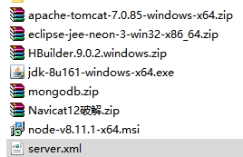

***安装好jdk，解压并打开eclipse，在eclipse中集成tomcat***

***1-1.新建一个server***

File->New->Other->Server->Server->Next

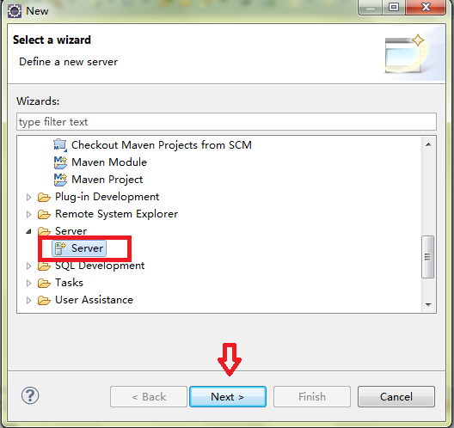

选择Apache下的Tomcat v7.0 Server，自己起一个Server Name点击Next

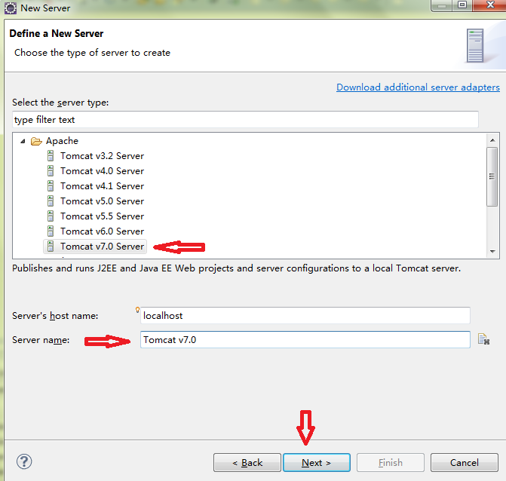

弹出对话框中配置Server，配置Tomcat安装路径和选择相应的Jre后，点Finsh。（Next会让你选择要运行的项目，先不必选）

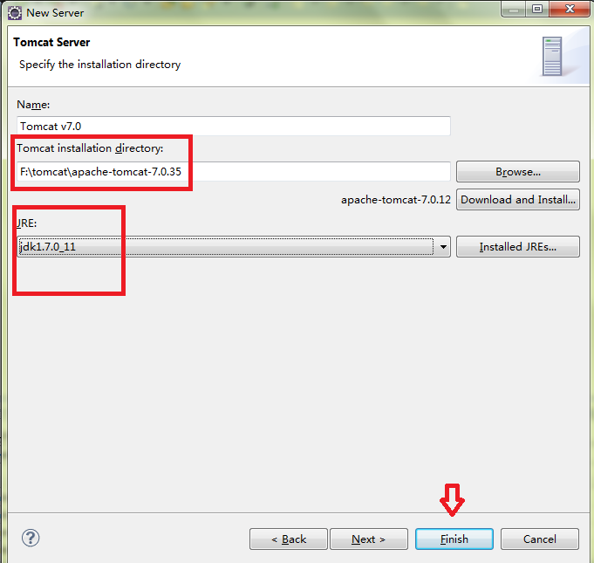

OK，一个Server创建完毕。

***1-2.配置部署路径***

在Eclipse的Server窗口双击刚建好的Tomcat v7.0，出现配置界面，

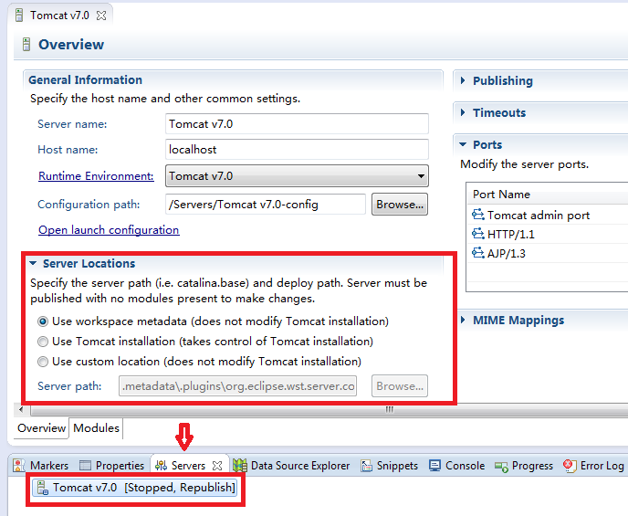

可以看到上图中选择的是 Use workspace metadata(does not modify Tomcat installion)

如果该tomcat中部署了项目的话，这红圈中的选项会灰掉不能修改，要修改必须得先把tomcat中的部署的服务都移除。

（修改方法是Server窗口中右键新建的Tomcat v7.0选择Add and Remove）

选择Use tomcat installation(Task control of Tomcat installation)

即选择tomcat的安装目录来作为项目的发布目录，选择该项后，Server path会变成tomcat的安装目录，

接下来，有个Deploy path部署目录，默认是wtpwebapps，改成tomcat的发布目录webapps

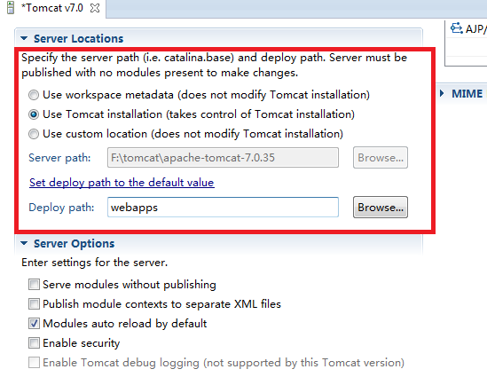

改完配置后保存关闭

**2.使用git下载项目文件**

***2-1.安装git及其使用***

请参考：<https://www.cnblogs.com/smuxiaolei/p/7484678.html>

<http://www.runoob.com/w3cnote/git-gui-window.html>

***2-2.下载项目文件***

项目一地址***：***<https://repo.lacesar.com/huangdaoyong/codemachine>

项目有二地址：git@repo.lacesar.com:huangdaoyong/lework.git

下载项目文件方法参考下面两种：

1.使用git gui下载：<https://blog.csdn.net/qq_34842671/article/details/70916587>

2.在eclipse中下载：

<https://note.youdao.com/share/?id=74ba733bb269441f034b58da274cb739&type=note#/>

**3.将下载后的文件导入到eclipse（设置eclipse的编码格式为utf-8）**

项目一：codemachine

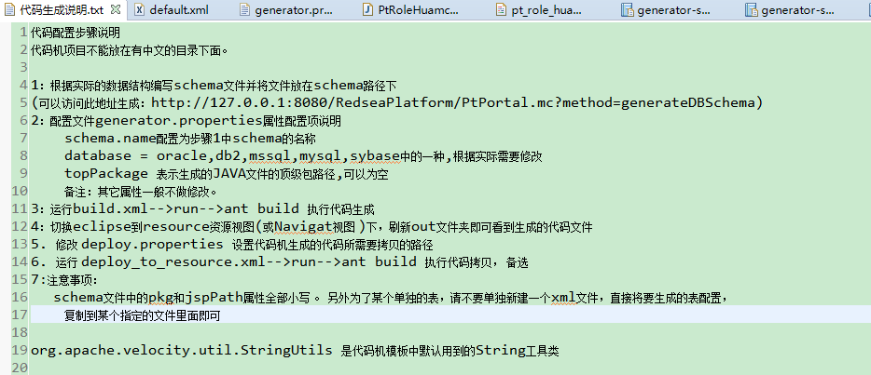

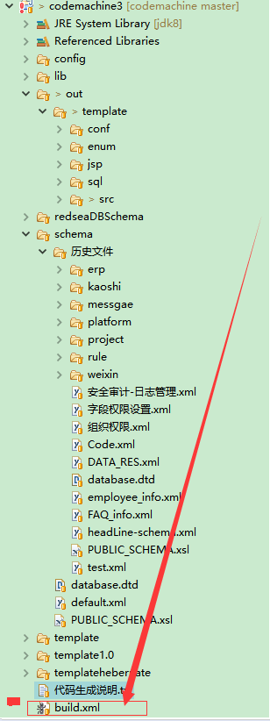

项目二：Lework

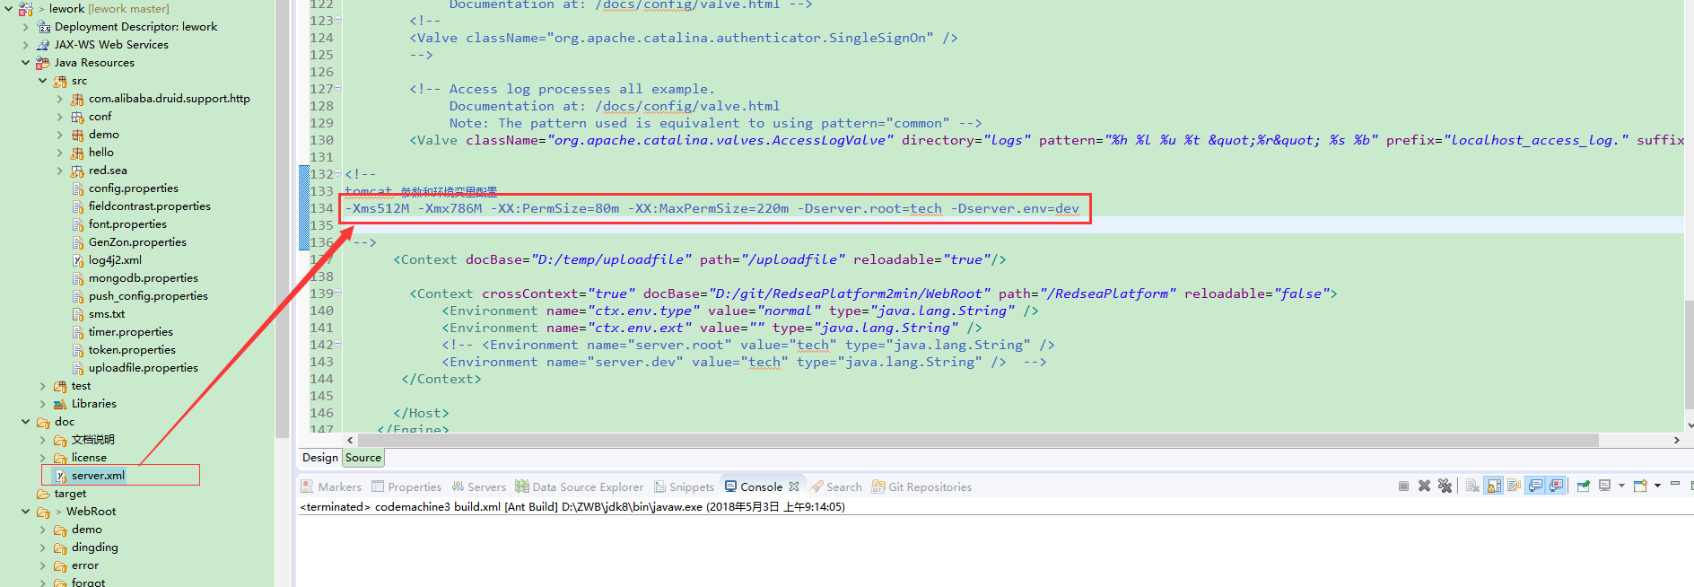

找到上图中的server.xml，打开找到圈出的部分，将其复制到tomcat的配置中

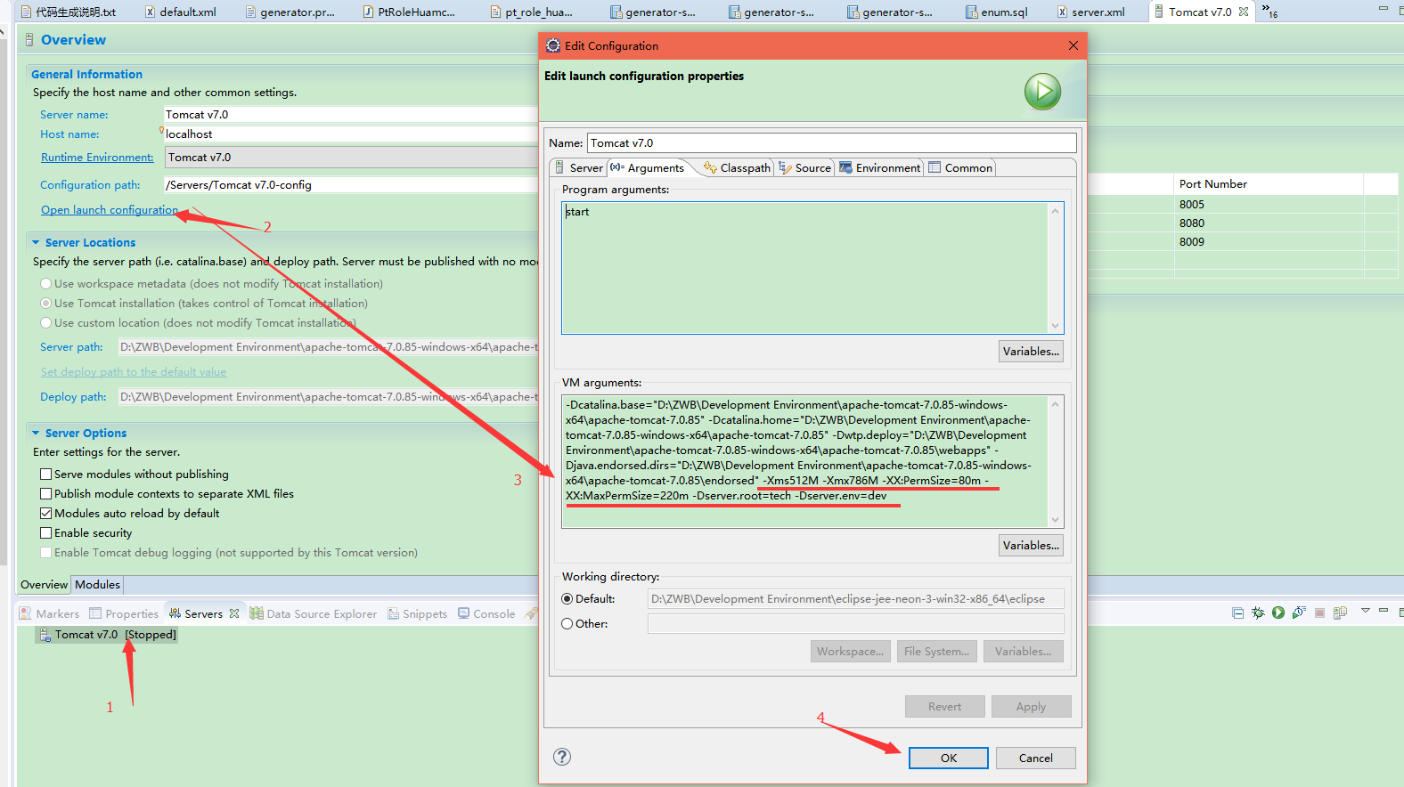

另外，下面超时需设置一下：

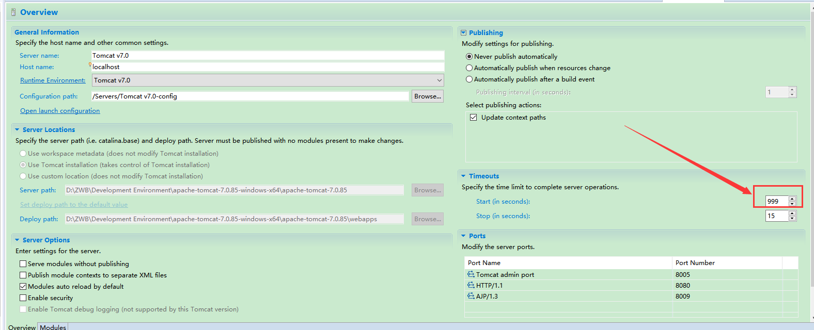

最后还需修改Tomcat中的server.xml文件：

1.分别打开lework项目和Tomcat中的server.xml文件，如下图：

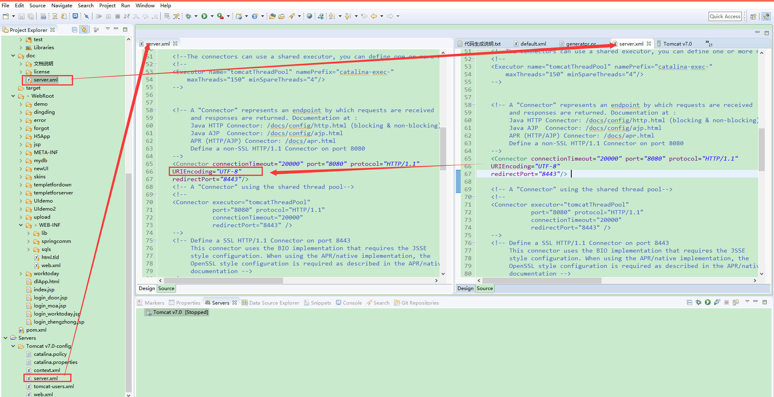

在tomcat的server.xml中，加上设置编码格式

2.将lework中server.xml中的这几行代码复制到tomcat的server.xml的相应位置 ，并将圈2中的路径改为项目文件所在路径

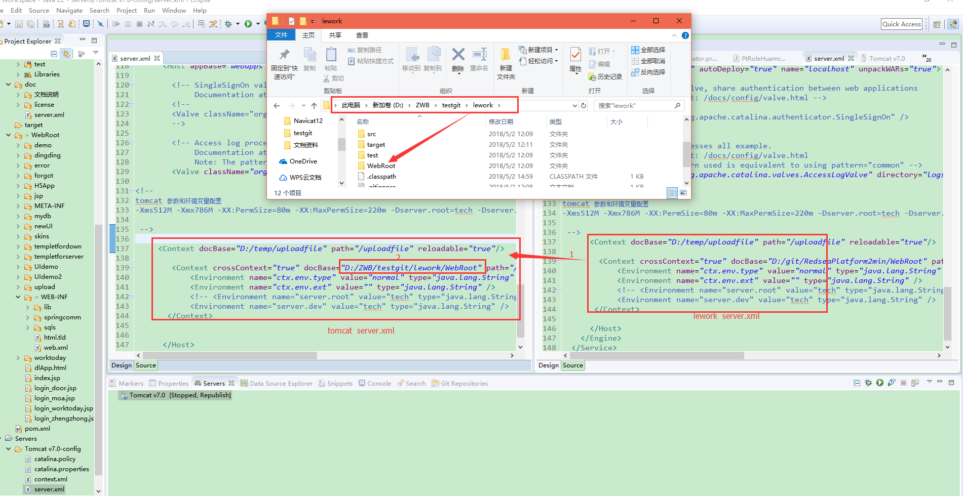

3.将mongodb.zip解压到D盘的根目录下，并运行install.bat

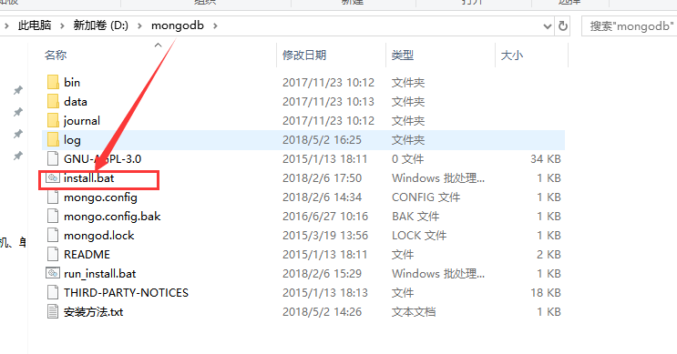

4.在页面中访问可看到下图界面：

